旅客列车开行分析模型系统
用户使用手册

目 录
概述 3
一、数据分析 4
1，新增车次分析（按趟） 4
2，新增车次分析（按年） 6
3，既有车次分析 7
二、列车信息 9
1，列车列表 9
2，担当车收入 11
3，线路使用费 12
4，机车牵引费 14
5，列车运输人数 14
6，列车线路列表 15
7，站点别名 16
8，大站列表 17
三、系统配置 18
1，收入相关配置 18
2，支出相关配置 20
四、系统管理 21
五、修改密码 22

概述
《旅客列车开行分析模型系统》是应武汉铁路局要求，并由武汉东方金太阳科技发展有限公司研发的一套财务数据模型系统软件。本系统基于铁路运输相关财务收入、支出二大要素，计算铁路运输盈亏，适用于铁路运输管理部门，为铁路运输管理决策者提供有效、有力的参考意见。系统分为五大模块：数据分析、列车信息、系统配置、系统管理、修改密码。
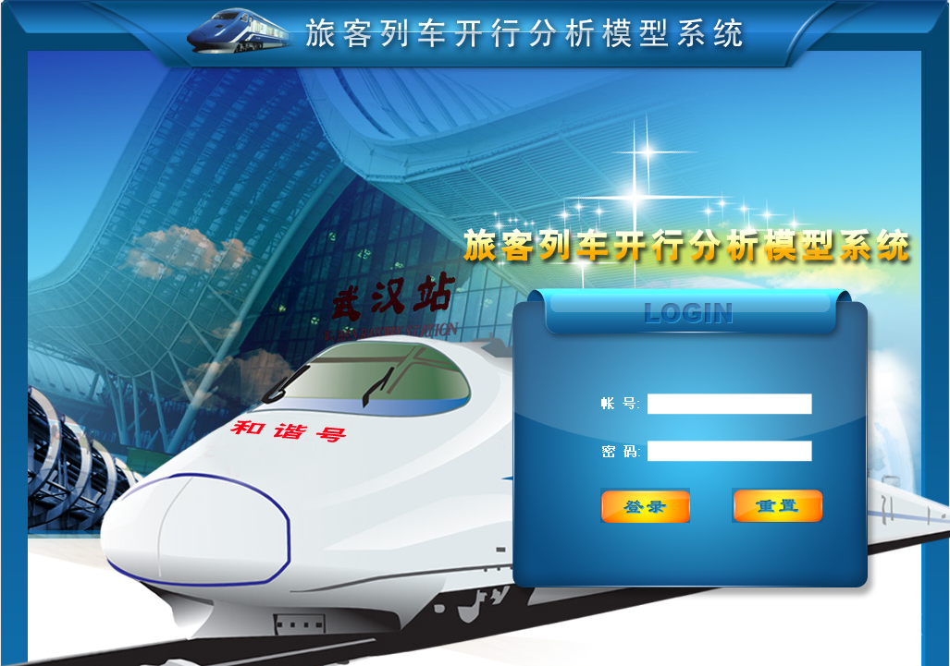
图0-1 系统登录界面

经图0-1所示界面，输入账号及密码登录后，进入本系统主界面，如图0-2。
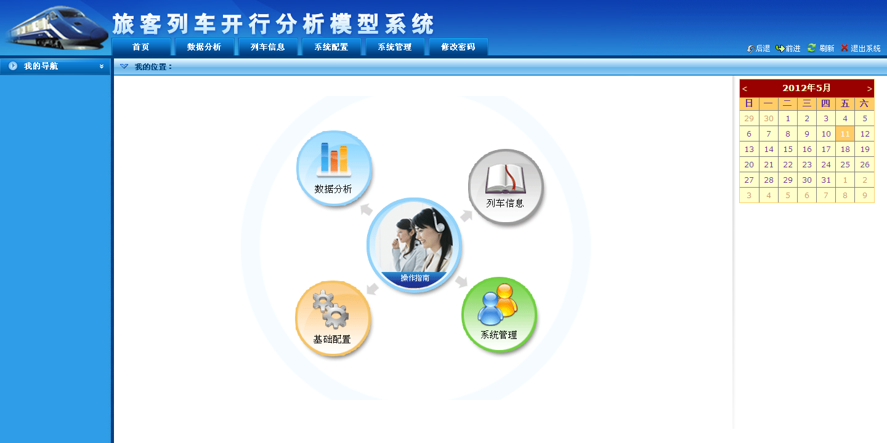
图0-2 系统主界面
各模块使用说明如下：

一、数据分析
该模块是本系统的核心模块。通过前期录入的基本数据，计算出某趟列车趟支出、趟盈亏、趟上座率、趟运输人数及趟收入，为列车运行盈亏提供强有力的参考。该模块又分为如下四个功能点：

1，新增车次分析（按趟）
此功能点以列车每趟为单位，通过输入起始站、终点站搜索分析满足条件的列车及其对应的趟支出、趟盈亏、趟上座率、趟运输人数及趟收入情况。例如，起始站输入“武汉”，终点站输入“北京”，深度选择“30”，点击“开始分析”按钮后，搜索结果如下图1-1所示：
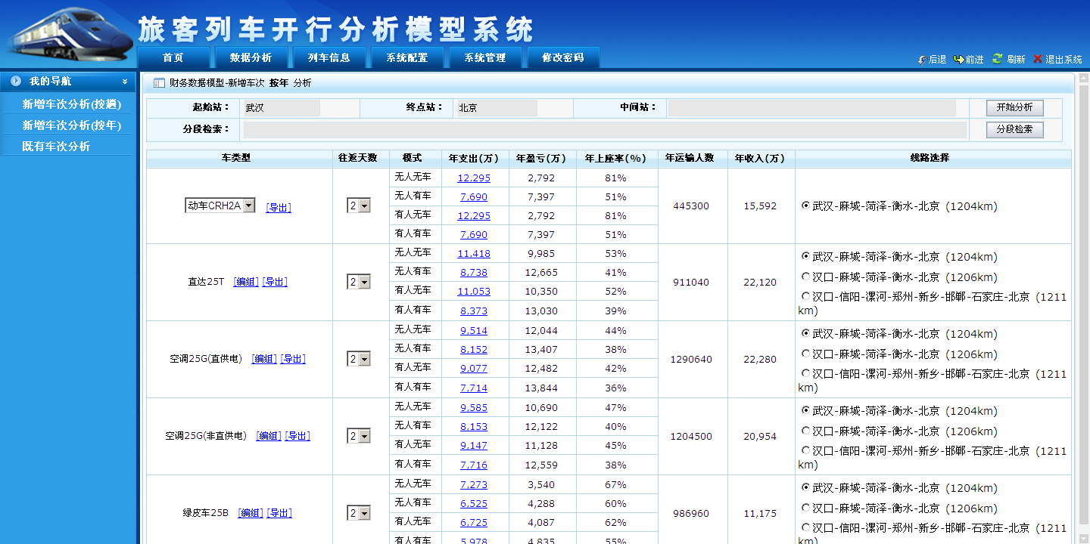
图1-1
特别提示：“深度表示经过的站点数，深度越深，分析越耗时，请根据经验，选择合适的分析深度(一般请控制在50以内)。”，深度表示从起始站到终点站之间所经过的站点数目，深度越大，代表所经过的站点越多，给系统计算机服务器的数据检索运算要求越大，耗时越多。以搜索武汉到北京为例，所有线路中包括“武汉-麻城-菏泽-衡水-北京西 (1194km)”这条线路，但也包括先由武汉至成都或上南昌等地，再转至北京。计算机需要考虑所有的路线，并把它们一一罗列出来，所以会有很多条自起始站到终点站的线路，甚至是绕行至天南海北等不太符合常理的路线，所以，需要凭借个人经验，对搜索线路所经过的所有站点进行预估，这样可以减轻计算机服务器压力，并在最短时间内查到最有效的数据。
（1），如果在“中间站”中输入站名，例如“菏泽”，再进行分析，那么将显示出武汉到北京，并经过菏泽站的所有运输线路，排除掉不经过菏泽站的线路。
（2），点击“分段检索”，仍以武汉至北京为例，意为将武汉至北京的运输线路分为多段进行查询检索，最多可以分为5段。比如，想把武汉至北京分为武汉至菏泽、菏泽至北京二段，点击“分段检索”，会弹出如图1-2所示运输线路分段图。
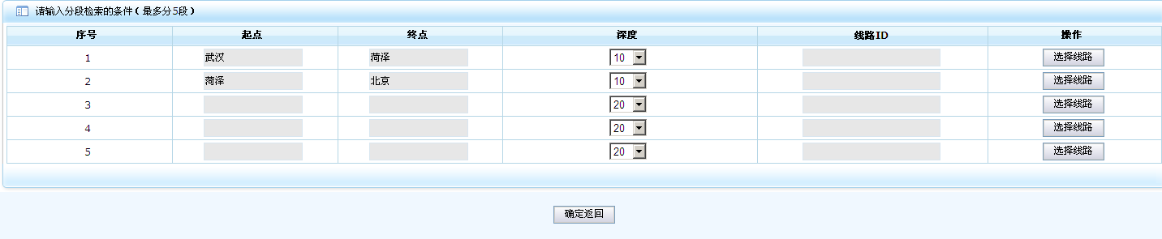
图1-2 运输线路分段图
另外，如果对查询线路有特定要求，如菏泽至北京必须走京广线，则只需点击线路后面的“选择线路”按钮，弹出如图1-3所示线路选择界面，既可为线路选择指定路线。
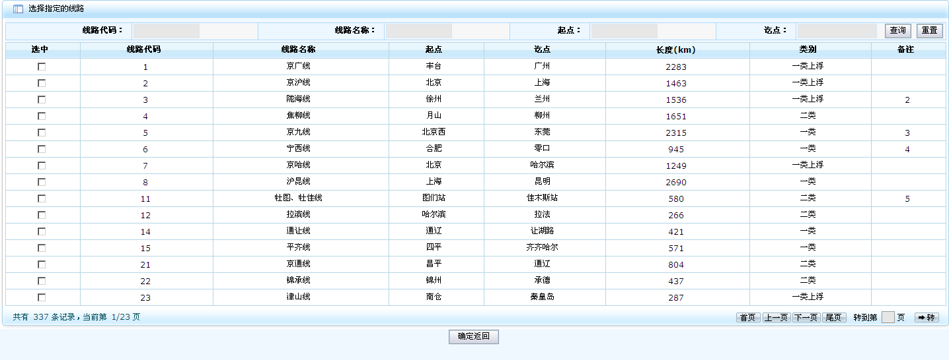
图1-3 选择线路图
当然，用户也可以在上图所示界面中，也可以通过输入线路代码、线路名称、起点、讫点来快速检索搜索线路。点击“确定返回”后，既可将整条线路进行分段来查询。

2，新增车次分析（按年）
基本功能与上一功能点“新增车次分析（按趟）”相同，区别在于搜索时间范围不一样，前一功能点是基于每一趟列车，而本功能点则是基于每趟列车一年内的年支出、年盈亏、年上座率、年运输人数以及年收入。

3，既有车次分析
该功能点主要是针对于列车以住运营数据进行按月统计分析，计算某一类型列车或某一趟列车当月人数、累计人数、当月收入、累计收入的理论与实际值，以有当月实际上座率、累计上座率，方便统计列表的运输盈亏，并为相关人员对铁路运输线路安排等提供有力的数据参考。如图1-5既有车次分析。
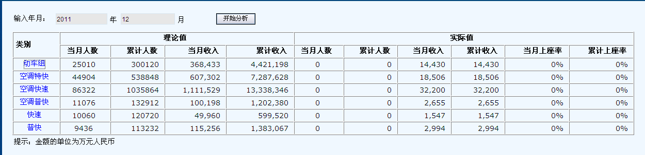
图1-5 既有车次分析
点击“类别”下面列车类型链接后，将进入该类开所有列车信息列表页面，如图1-6空调特快类型列车信息列表页，该页面显示出所有的空调特快列车相关信息。
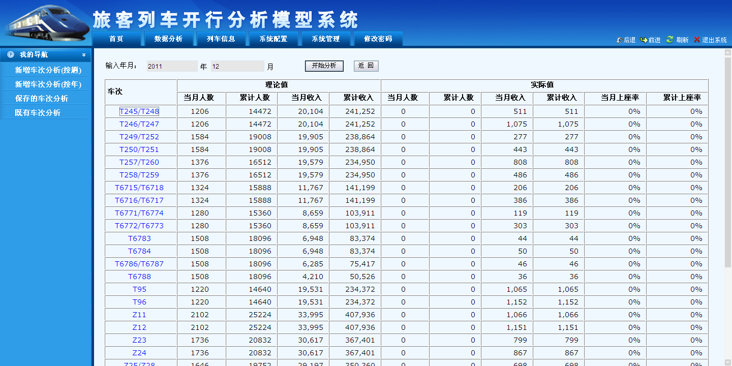
图1-6 空调特快类列车信息列表
当再次点击车次对应的名称时，会出现该次列车当月收入、累计收入折线图，如图1-7所示。从图中可以更加直观地反应出当月的收入走势。
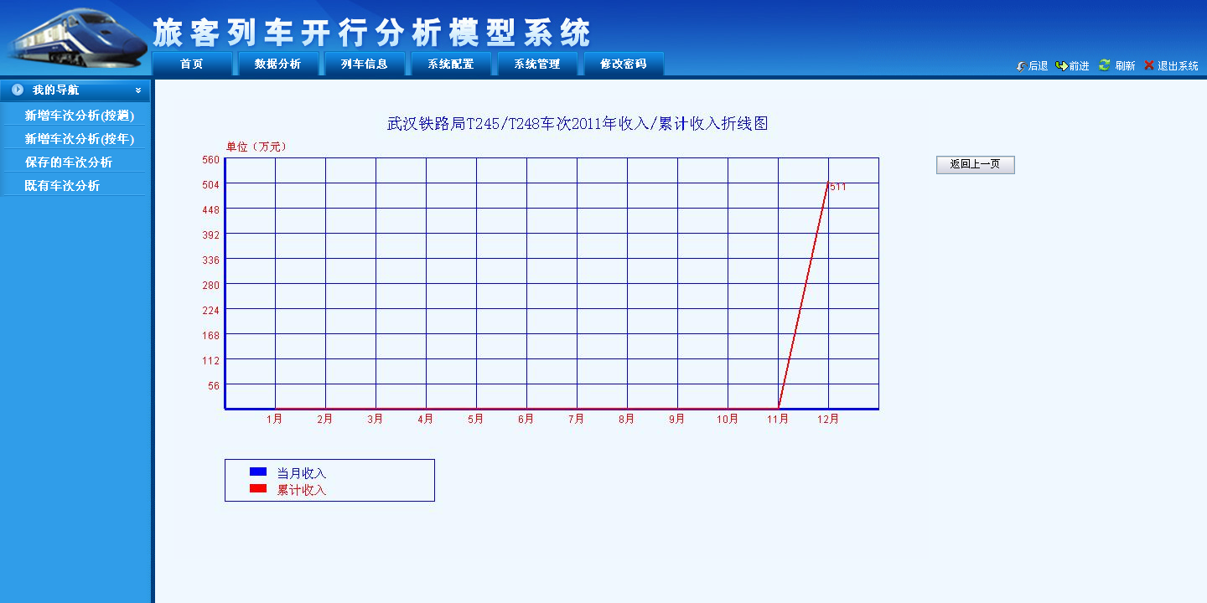
图1-7 列车当月收入、累计收入折线图

二、列车信息

1，列车列表
该功能点主要是新增、导入、导出以及查询运行列车相关信息，包括车次、始发站、终到站、列车类型、单程距离、开行趟数、车底组数及基本的明细、删除操作。界面如图2-1所示。
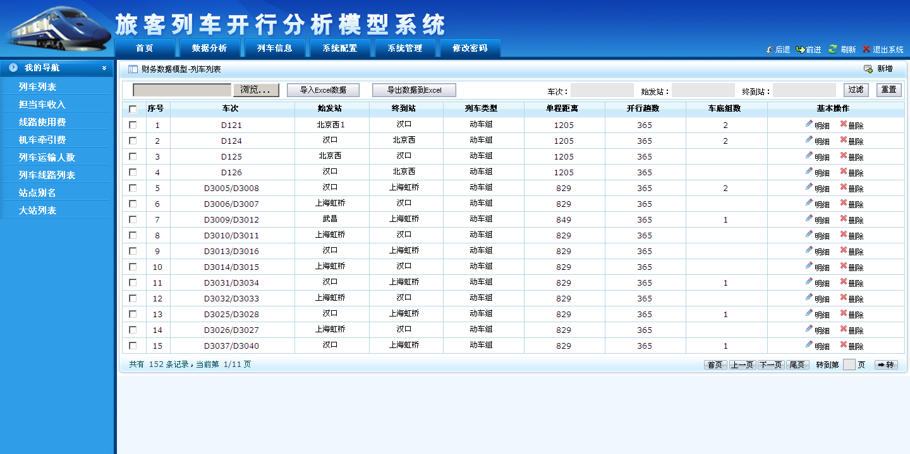
图2-1 列车基本信息列表页
- 列车数据信息导入操作
通过点击“浏览”，打开本地Excel表格，找到其路径。然后点击“导入Excel数据”按钮，既可导入列车信息数据到本系统中。（注意：此处上传的Excel列表信息表格，必须满足一定的格式要求）。
- 列车数据信息导出操作
点击“导出数据到Excel”按钮，系统会将该页面上显示的数据信息导出到Excel表格中，供客户用于本地保存归档。
- 列车数据信息查询操作
可以在页面车次、始发站、终到站后面对应的文本框中输入要查询的列车相关信息，点击“过滤”按钮后，既可搜索到符合搜索条件的所有列车信息。
- 列车数据信息修改
通过点击每条列车信息后面“基本操作”下面的“明细”链接，即可进入本次列车相关基本信息修改页面，如下图2-2所示。
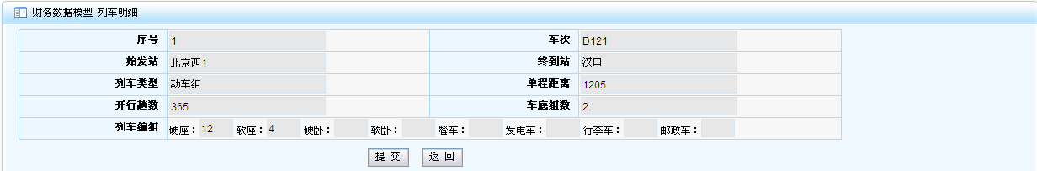
图2-2 列表明细信息显示、修改页面
在上图所示页面中，显示出列车的基本信息，包括序号、车次、始发站、终到站、列车类型、单程距离、开行趟数、车底组数以及列车编组（硬座、软座、硬卧、软卧、餐车、发电车、行李车、邮政车相关数量），可以在设置相关信息后，点击“提交”按钮，即可修改本次列车信息。
- 列车数据信息删除操作
在图2-1所示界面中，通过点击某列车信息后面的“删除”链接，系统会弹出删除确认对话框，如图2-3所示，当点击“确定”按钮时，系统会删除选定的列车信息。
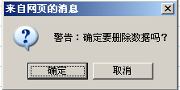
图2-3 删除提示对话框

2，担当车收入
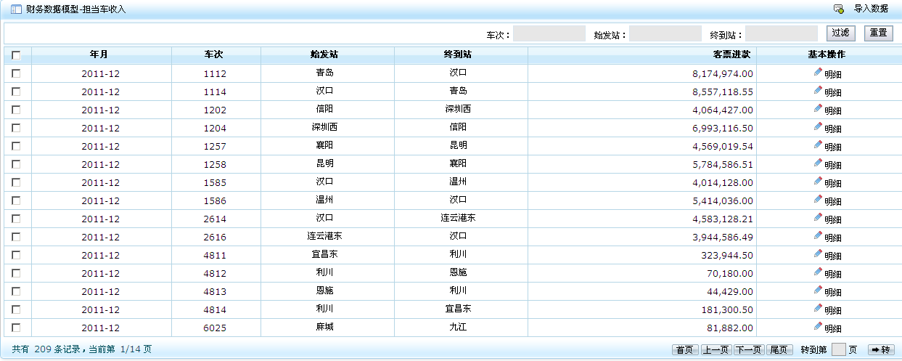
图2-4 担当车收入信息列表页
该功能点以月为单位，显示列车在当前月内的收入、支出费用明细，如图2-4所示。包括以下几个操作：
（1），导入数据
通过点击图2-4所示页面右上角的“导入数据”链接，会弹出选择文件窗口，如图2-5所示，找到指定的Excel表格后，点击后面的“导入数据”即可。注意此时导入的Excel表格格式，可具体参照本页面中给出的各类Excel数据导入表格模板。
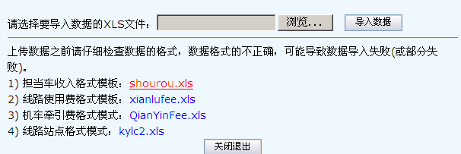
图2-5 数据导入页面
（2），搜索相关列车信息
在图2-4所示界面中，通过输入车次、始发站、终到站关键字后，点击“过滤”按钮，即可查找出符合查询条件的列车信息，点击“重置”按钮后，可以重新输入相关关键字搜索。
（3），查看、修改列车相关费用明细数据
在图2-4所示界面中，通过点击某趟列车信息列后面的“明细”链接，即可进入本列车的详细数据显示、修改页面，如图2-6所示。
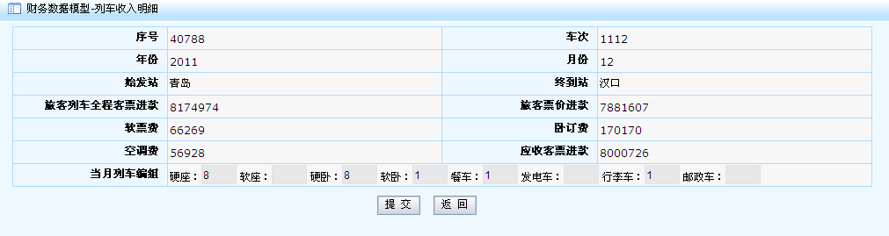
图2-6 担当列车明细数据页面
本页面中显示出列车的序号、车次、年份、月份、始发站、终到站、旅客列车全程客票进款、旅客票价进款、软票费、卧订费、空调费、应收客票进款以及当月列车编组（硬座、软座、硬卧、软卧、餐车、发电车、行李车、邮政车相关数量）。可以对某些数据进行设置后，点击“提交”按钮，既可完成对本次列车相关信息做出修改操作。

3，线路使用费
本功能点显示出列车的车次、年月、始发站、终到站、运行路程以及线路使用费用等相关信息，如图2-7所示。
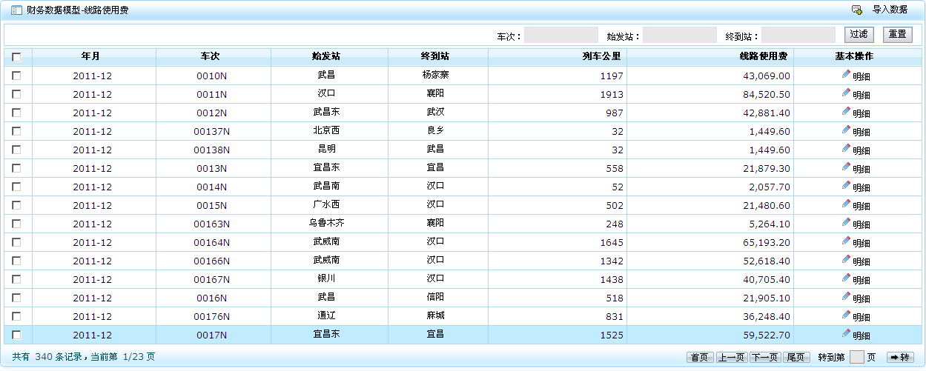
图2-7 线路使用费列表
该功能点中，也包含数据成批导入、信息搜索功能，与“列车列表”、“担当车收入”操作一致，在此不做复述。通过点击列车信息后面的“明细”，可以查看具体数据，如图2-8所示。可以查看选定列车除图2-7所显示的基本信息外，还包括本企业列车公里、本企业应付余额、外企业（国铁）列车公里、外企业（国铁）应付余额、外企业（非国铁）列车公里、外企业（非国铁）应付余额的具体金额数量。
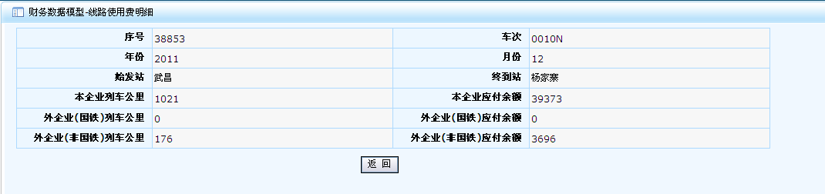
图2-8 列车线路使用费明细

4，机车牵引费
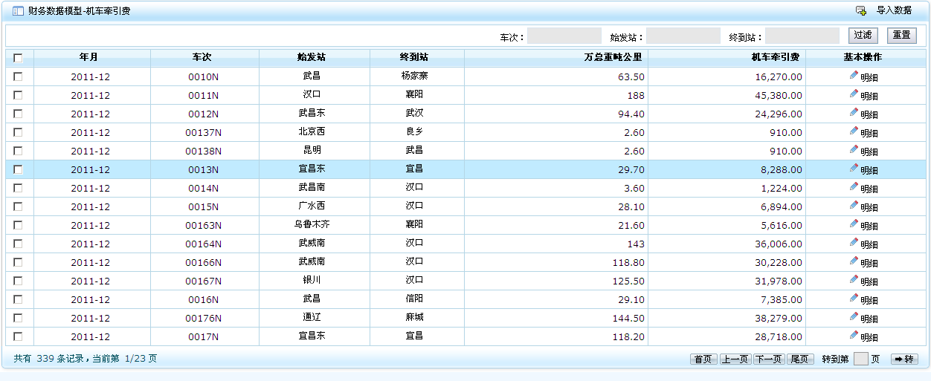
图2-9 机车牵引费信息列表
该功能点显示出列车的牵引费用，也包括数据导入、搜索功能。通过点击列车信息列后面的“明细”，可以查看详细数据，如图2-10所示。
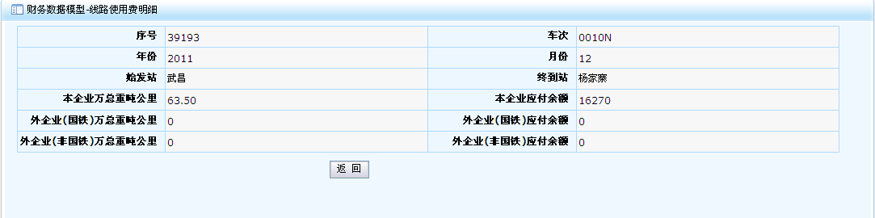
图2-10 机车牵引费明细数据显示页

5，列车运输人数
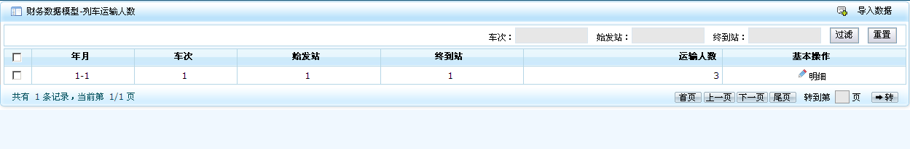
图2-11 列车运输人数信息
该功能点显示出列车运输的人数相关信息，也包括数据导入、搜索功能。通过点击列车后面的“明细”链接，可以查看详细数据，如图2-12所示。
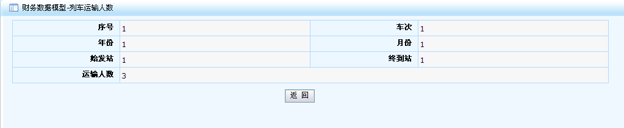
图2-12 列车运输人数详细数据

6，列车线路列表
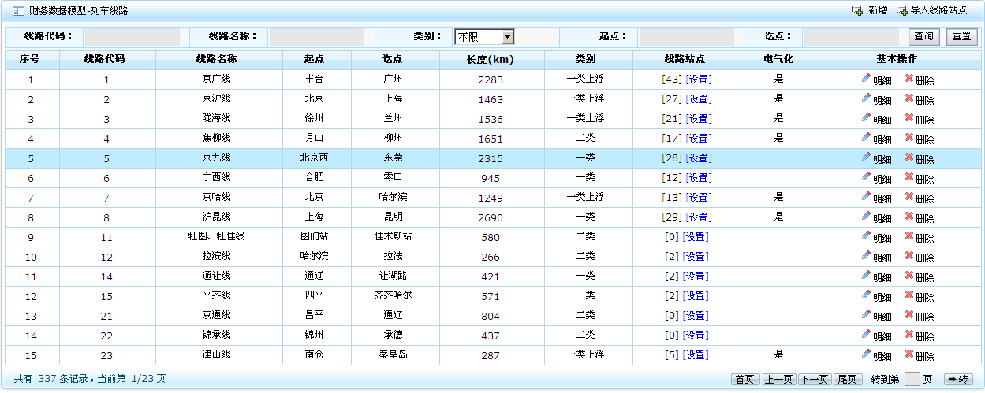
图2-13 列车线路列表信息
该功能点显示出列车运行线路信息，如图2-13所示。除可导入数据、搜索外，该页面还能通过点击上图显示页面右上角的“新增”链接，新增线路信息，如图2-14所示。
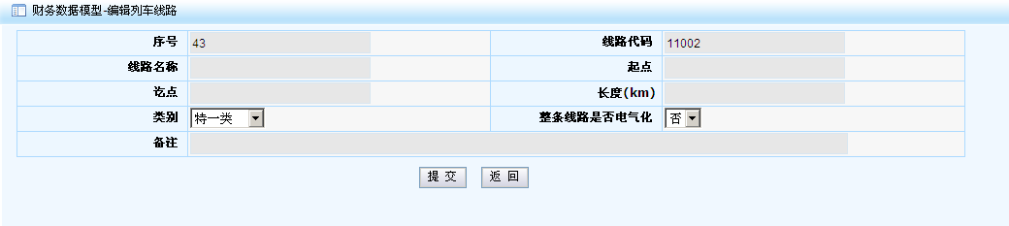
图2-14 新增列车线路信息
可以设置线路的名称、起点、讫点、长度、类别、整条线路是否电气化、备注信息。点击“提交”按钮后，即可完成新增线路操作。
点击线路信息列后面的“明细”链接，可进入图2-15所示线路显示及修改页面。
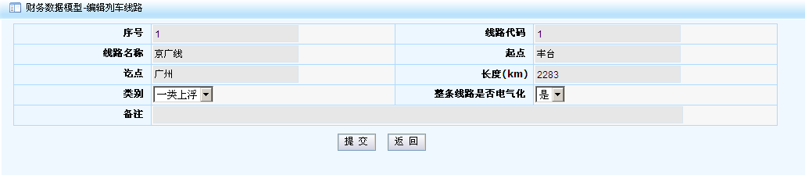
图2-15 线路信息显示修改页面
通过点击“线路站点”列下面的“设置”链接，可以设置线路的相关信息，如图2-16所示。
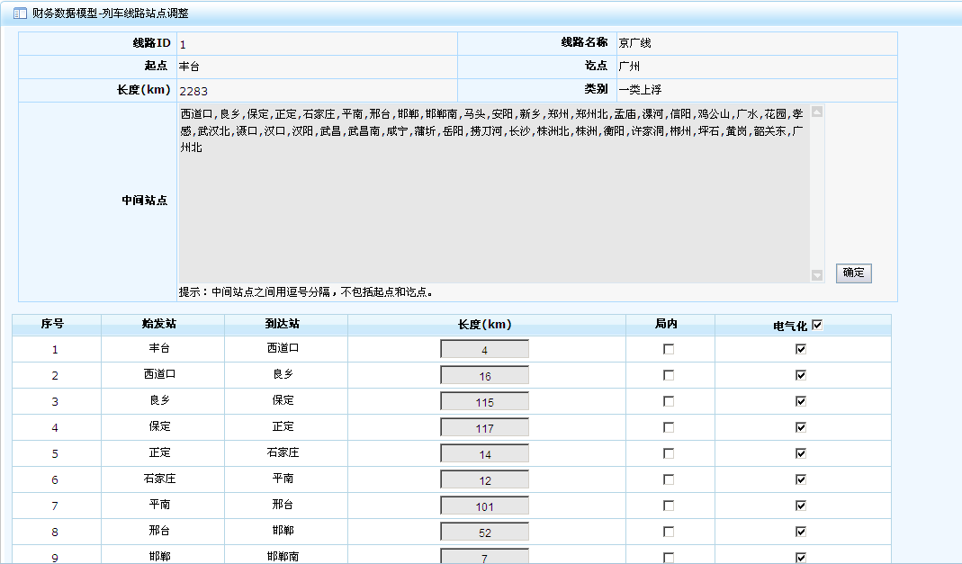
图2-16 列车线路详细设置
在图2-16所示界面中，除设置起点、讫点、长度、类别外，还可以设置本条线路所经过的站点信息，以及站与站之间的长度。设置完成后，点击页面下方“更新站点里程”即可完成线路的详细设置。

7，站点别名
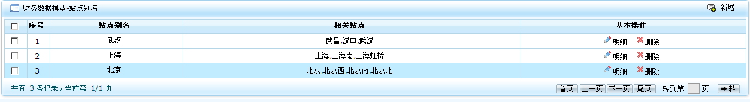
图2-17 站点别名列表
由于一个城市中可能会有多个火车站，该功能点主要以城市为站点别名，而把这个城市中所有的火车站设置为相关站点（例如，武汉的火车站包括武昌、汉口和武汉站；上海的火车站包括上海、上海南、上海虹桥等。通过点击页面上的“新增”链接，可以为某个城市设置相关的火车站）。当搜索武汉至北京的运行线路时，系统会自动搜索出武汉所有的火车站开住北京的线路，而不需要将每个站名一个一个的搜索，这样操作更方便。另外，可以通过点击站点别名后面的“明细”来设置修改站点别名信息，或是点击“删除”链接删除已经存在的站点别名。

8，大站列表
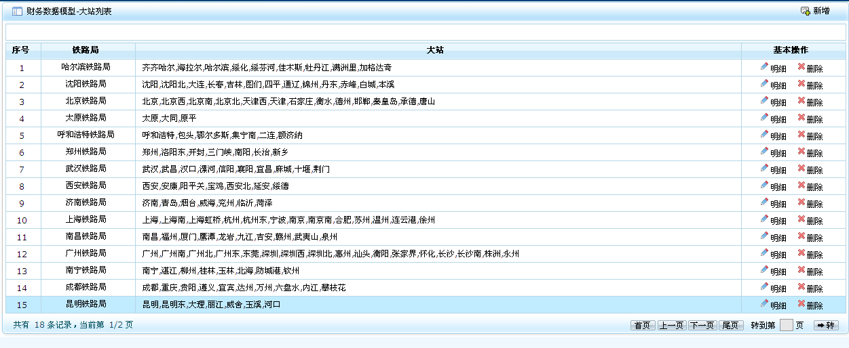
图2-18 大站列表
该功能点以铁路局为单位，可以定义某个铁路局所管辖范围内的火车大站。例如武汉铁路局的大站包括武汉,武昌,汉口,漯河,信阳,襄阳,宜昌,麻城,十堰,荆门。当设置这些“大站”信息后，将直接在图1-1所示列车数据分析中显示这些火车站点，而不显示武汉铁路局中未设置成“大站”的火车站，如“汉阳火车站”等。

三、系统配置

1，收入相关配置
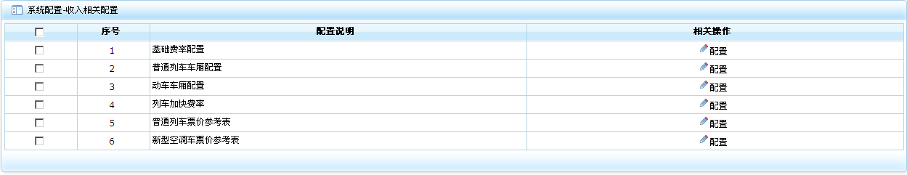
图3-1 收入相关配置列表
该功能点包括基础费率配置、普通列车车厢配置、动车车厢配置、列车加快费率、普通列车票价参考表、新型空调车票价参考表六大项，能过点击每一项后面的“配置”链接，可以分别配置每一项的相关参数。
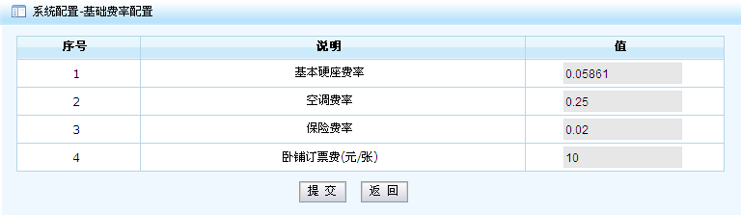
图3-1-1 基础费率配置页面

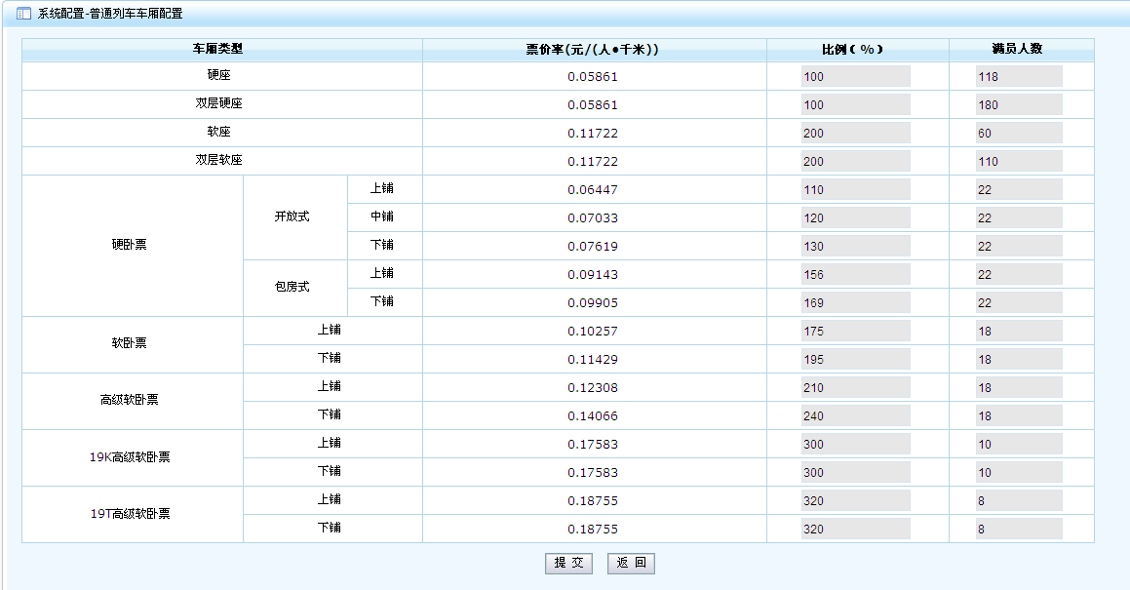
图3-1-2 普通列车车厢配置页面

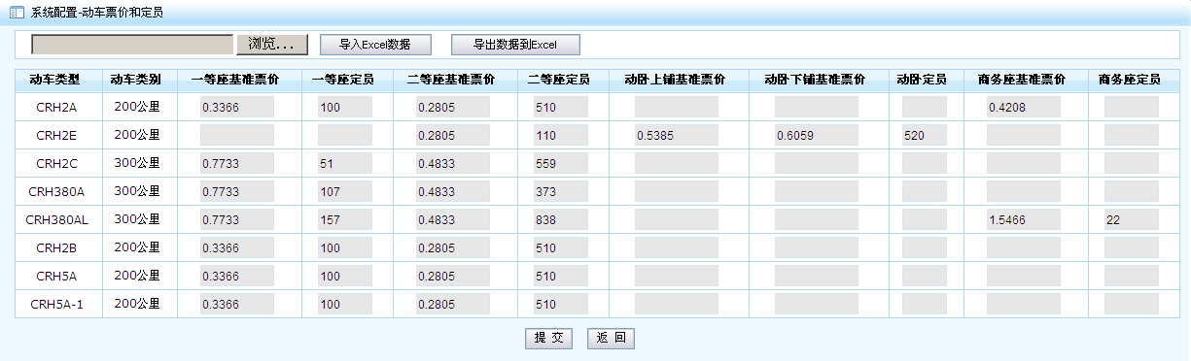
图3-1-3 动车车厢配置页面

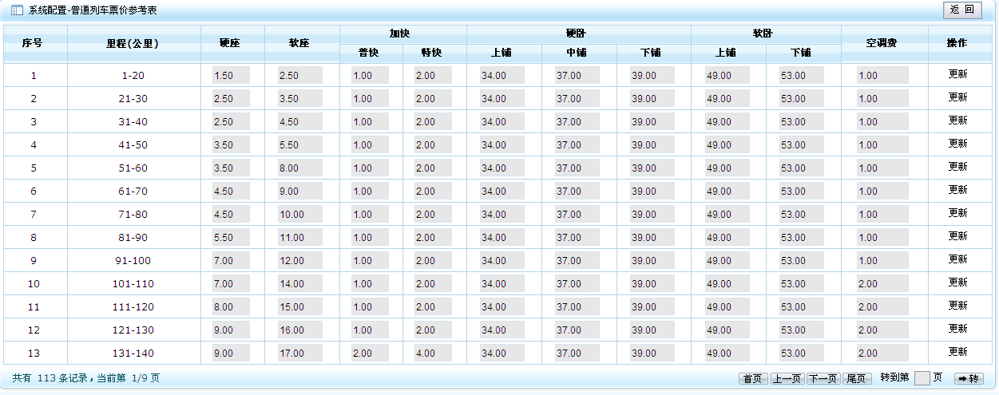
图3-1-4 普通列车票价参考表

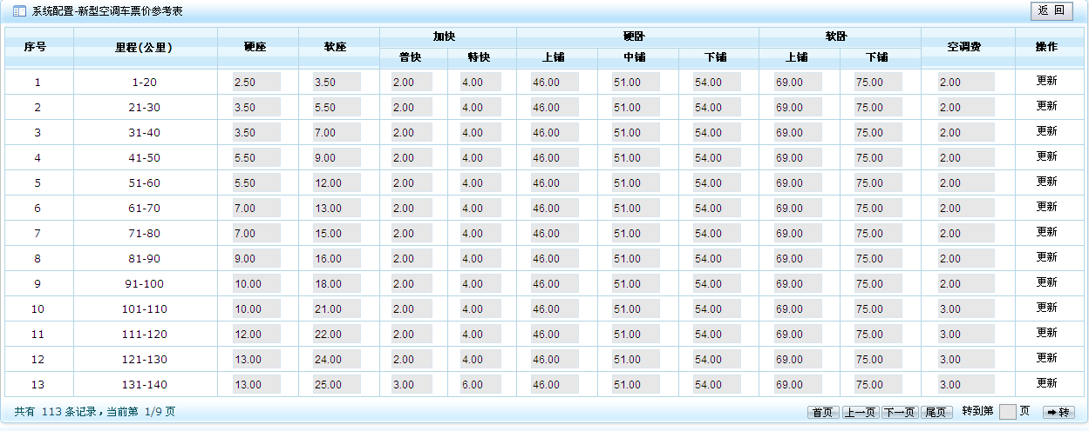
图3-1-5 新型空调车票价参考表

2，支出相关配置
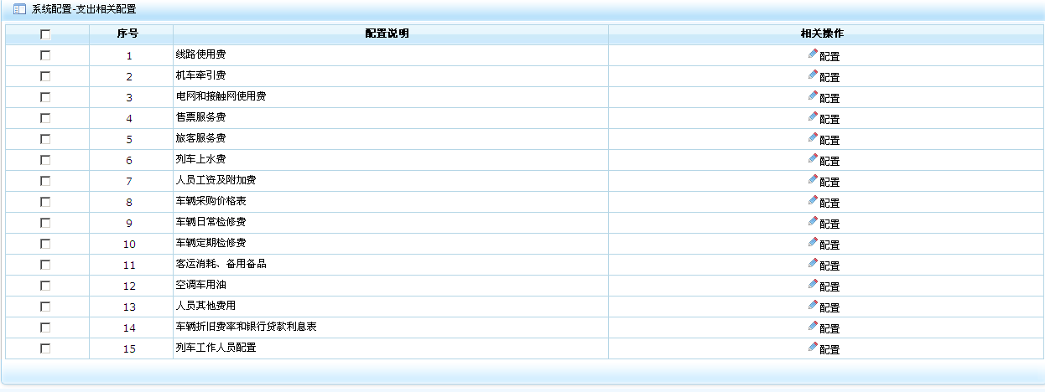
图3-2 支出相关配置
该功能点包括线路使用费、机车牵引费、电网和接触网使用费、售票服务费、旅客服务费等共计十五项的相关配置。通过点击每项后面的“配置”链接，可以配置具体的相关数据信息。
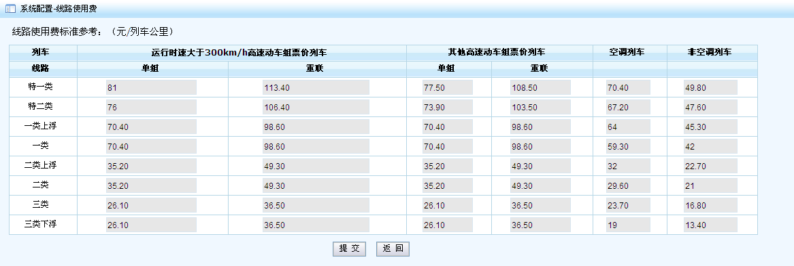
图3-2-1 线路使用费标准参考

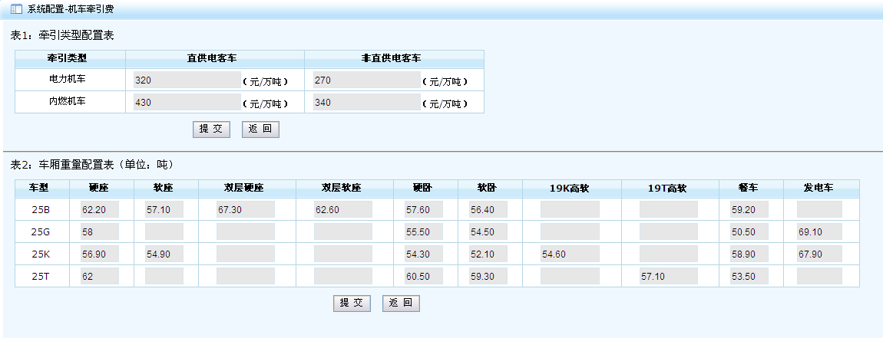
图3-2-2 牵引类型配置表

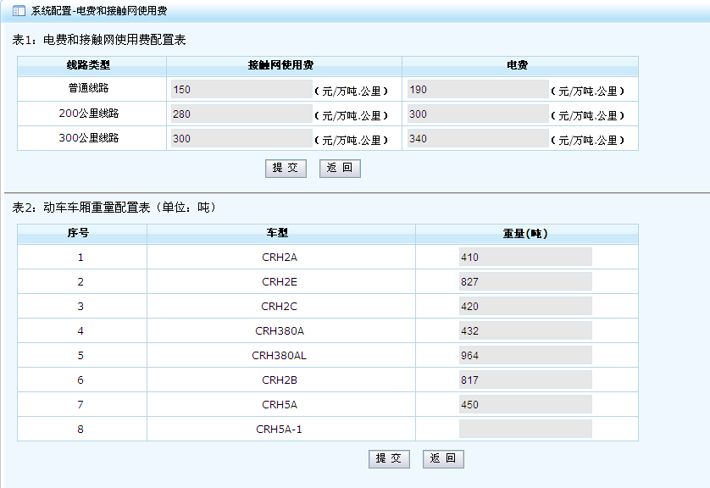
图3-2-3 电费和接触网使用费配置表

四、系统管理
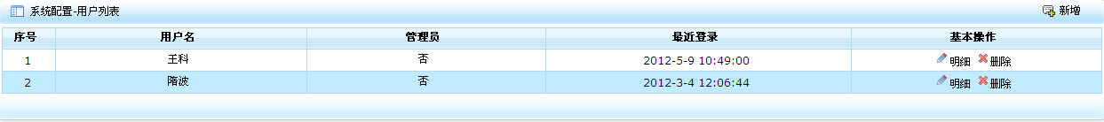
图4-1 用户列表页
该功能模块主要针对于本系统的用户管理，可以新增、修改、删除系统使用账户。
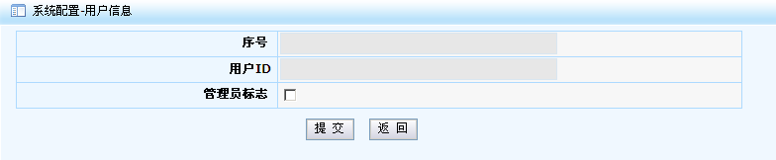
图4-1-1 新增用户

五、修改密码
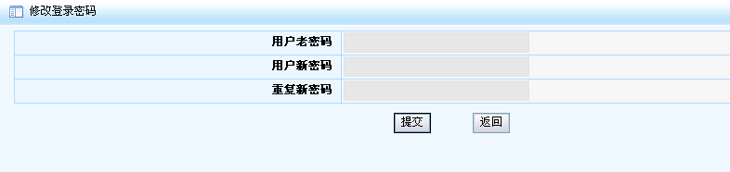
图5-1 修改用户密码
该功能模块主要用于用户修改自己的登录密码使用。按系统要求依次老密码、新密码、确认新密码，再点击“提交”按钮，即可修改用户登录密码。

